УДК 622.24
Оптимізація параметрів КомпоновкИ низу бурильної колони при бурінні свердловин вибійними двигунами
Б.Д.Малько, В.М.Івасів,
ІФНТУНГ, 284015 Івано-Франківськ, карпатська, 15

М.В.Лігоцький
“Укрнафта”, Київ
Глушич В.Г.
“Чорноморнафтогаз”
Рассматривается колонна труб как неразрезанная балка со смещенными опорами.
Получены расчетные зависимости для определения отклоняющихся усилий, которые действуют на центраторы и долото.
Предложенная методика расчета позволяет выбрать оптимальное расстояние между центраторами для условий минимальных значений реакций.

The string is introduced as a solid girder with displaced bearings.
Calculated dependences are given for determination of deflection forces, which effect centralizers and bit.
Introduced calculation method allows to chose optimum distance between centralizers for the condition of minimum reaction value.

Неорієнтовані КНБК знаходять широке застосування на практиці для керування процесом викривлення свердловин. за допомогою центраторів, їх кількості, конструкції і залежно від місця розташування можливо в широких межах регулювати величину зенітного кута і азимута стовбура свердловини. Кількість центраторів в компоновці залежить від способу буріння. Так, при турбінному бурінні використовують не більше трьох центраторів [1] залежно від числа секцій вибійного двигуна, в роторному бурінні їх число може досягати п’яти і більше [2]. Таким чином, актуальною задачею є виведення розрахункових формул для визначення відхиляючого зусилля, яке діє на кожний центратор і долото, а також кута перекосу долота при використанні в КНБК великої кількості центраторів.
Розрахункова схема КНБК показана на рис.1. В неї входять три центратори А, В, С і долото D. Приймаємо колону труб як нерозрізану балку із зміщеними опорами. Сили на відповідних ділянках компоновки мають значення:
N₀ – сила на вибої,
$\begin{aligned}\left.N_{1}=(N_{0}−q_{0}l_{0})\frac{1}{\text{cos}ϕ_{1}}, | \right\}\left.N_{2}=(N_{1}−q_{1}l_{1})\frac{1}{\text{cos}ϕ_{2}}, | \right\}\end{aligned}$, (1)
Тут: q₀, q₁, q₂ – вага лінійного метра труб на ділянках.
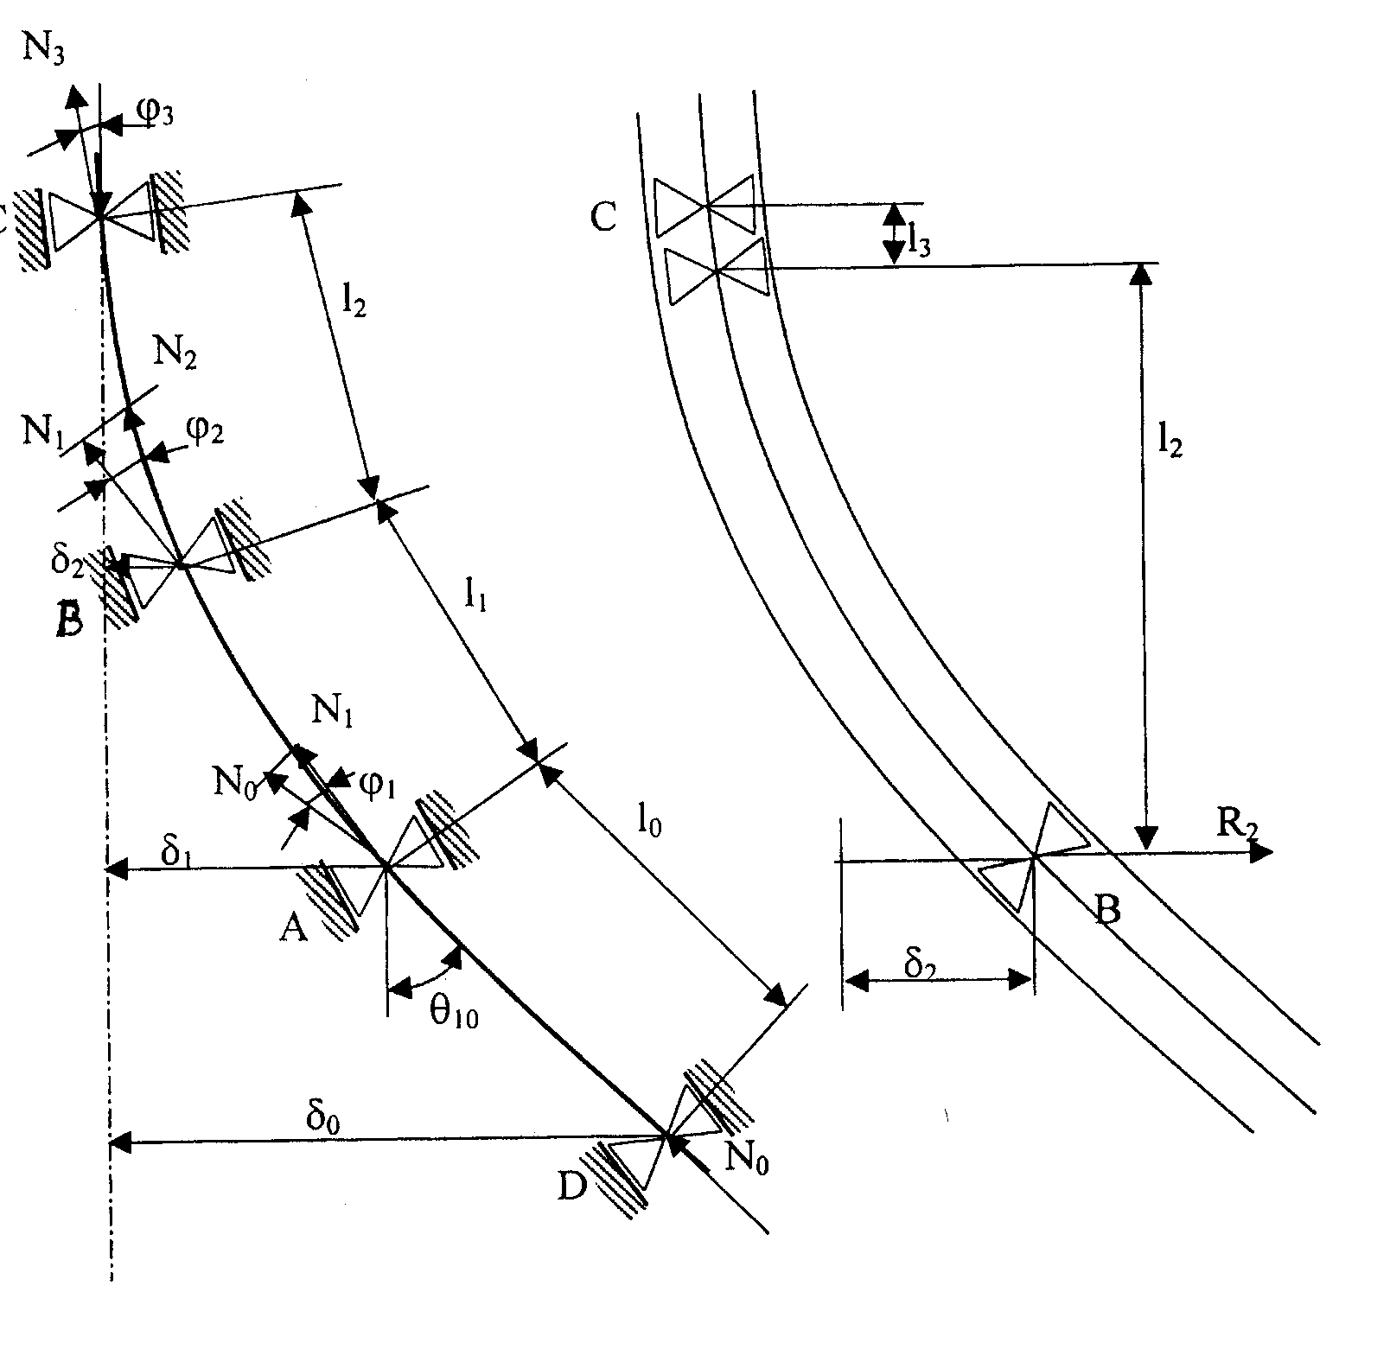
Рисунок 1 – Схема КНБК

Вважаємо, що центратор С розташований на вертикальній осі свердловини, а центратори А, В і долото D зміщені від вертикальної осі, і ці зміщення мають значення $δ_{0}, δ_{1}, δ_{2}$.
Запишемо рівняння трьох моментів для кожних двох послідовних ділянок [3]
$\begin{aligned}\left.M_{0}\frac{l_{0}}{I_{0}}+2M_{1}(\frac{l_{0}}{I}+\frac{l_{1}}{I_{1}})+M_{2}\frac{l_{2}}{I_{2}}= | \right\}\left. =−6(\frac{B_{\text{10}}}{I_{0}}+\frac{A_{\text{11}}}{I_{1}})−6E(θ_{\text{10}}−θ_{\text{11}}), | \right\}\left.M_{1}\frac{l_{1}}{I_{1}}+2M2(\frac{l_{1}}{I}+\frac{l_{2}}{I_{2}})+M_{3}\frac{l_{2}}{I_{2}}= | \right\}\left. =−6(\frac{B_{\text{21}}}{I_{1}}+\frac{A_{\text{22}}}{I_{2}})−6E(θ_{\text{21}}−θ_{\text{22}}), | \right\}\left.M_{2}\frac{l_{2}}{I_{2}}+2M_{3}(\frac{l_{2}}{I}+\frac{l_{3}}{I_{3}})+M_{4}\frac{l_{3}}{I_{3}}= | \right\}\end{aligned}$ (2)
Тут: М₀, М₁, М₂, М₃, М₄ -- моменти в колоні труб на опорах D, A, B, C відповідно; І₀, І₁, І₂, І₃ – моменти інерції поперечних перерізів труб на відповідних ділянках; В_{n, n-1}, A_{nn} -- фіктивні реакції на опорах; $θ_{n, n−1}, θ_{\text{nn}}$-- кути нахилу ділянок, які виникають від зміщення центраторів, n=0, 1, 2, 3 – номери ділянок.
Значення фіктивних реакцій визначаємо за формулами
$\begin{aligned}\left.B_{n,n−1}=\frac{1}{3}(N_{1}y_{n}+q_{n}\frac{l_{n}^{2}}{2}), | \right\}\left.A_{n,n}=\frac{1}{3}(N_{n+1,}y_{n+1}+q_{n+1}\frac{l_{n+1}^{2}}{2}), | \right\}\end{aligned}$(3)

Кути перегину $θ_{\text{10}}, θ_{\text{11}}, θ_{\text{21}}, θ_{\text{22}}, θ_{\text{32}}, θ_{\text{33}}$ знаходимо з рис. 1
$\begin{aligned}\left.θ_{\text{10}}=\frac{δ_{0}−δ_{1}}{l_{0}}, θ_{\text{11}}=θ_{\text{21}}=\frac{δ_{1}−δ_{2}}{l_{1}}, | \right\}\end{aligned}$. (4)
Значення моментів М₁, М₂, М₃ одержимо з системи (2)
$\begin{aligned}\left.М_{1}=\frac{m_{1}(b_{3}−2b_{2})−b_{1}m_{3}+2m_{2}b_{1}}{a_{1}(2b_{2}−b_{3})−2a_{2}b_{1}}, | \right\}\left.M_{2}=\frac{a_{1}m_{3}+2a_{2}m_{1}−2a_{1}m_{2}}{a_{1}(2b_{2}−b_{3})−2a_{2}b_{1}}, | \right\}\end{aligned}$. (5)
Тут прийняті позначення:
$\begin{aligned}\left.a_{1}=2(\frac{l_{0}}{I_{0}}+\frac{l_{1}}{I_{1}}), a_{2}=b_{1}=\frac{l_{1}}{I_{1}}, | \right\}\left.b_{2}=2(\frac{l_{1}}{I_{1}}+\frac{l}{I_{2}}); c=b_{3}=\frac{l_{2}}{I_{2}}, | \right\}\left.m_{1}=6(\frac{y_{0}l_{0}^{2}}{4I_{0}}+\frac{y_{1}l_{1}^{2}}{4I_{1}})+6E(θ_{\text{10}}−θ_{\text{11}}) | \right\}\left.m_{2}=6(\frac{y_{1}l_{1}^{2}}{4I_{1}}+\frac{y_{2}l_{2}^{2}}{4I_{2}})+6E(θ_{\text{21}}−θ_{\text{22}}) | \right\}\end{aligned}$. (6)
Реакції в опорах мають значення
$\begin{aligned}\left.R_{0}=\frac{1}{l_{0}}(M_{1}+q_{0}\frac{l_{0}^{2}}{2}\text{sin}θ_{\text{10}}), | \right\}\left.R_{1}=\frac{1}{l_{1}}[M_{2}−R_{0}(l_{0}+l_{1})+N_{0}l_{1}\text{sin}ϕ_{1}+ | \right\}\left. +q_{0}l_{0}(\frac{l_{0}}{2}+l_{1})\text{sin}θ_{\text{10}}+q_{1}\frac{l_{1}^{2}}{2}\text{sin}θ_{\text{20}}], | \right\}\left.R_{2}=\frac{1}{l_{2}}[M_{3}−R_{0}(l_{0}+l_{1}+l_{2})−R_{1}(l_{1}+l_{2})+ | \right\}\left.+N_{1}l_{2}\text{sin}ϕ_{1}\text{++}q_{0}l_{0}(\frac{l_{0}}{2}+l_{1}+l_{2})\text{sin}θ_{\text{10}}+ | \right\}\end{aligned}$. (7)
Одержані рівняння можна використати для розрахунку КНБК з іншим числом центраторів. Наприклад, за наявності двох центраторів в системі (2) залишаються тільки перші два рівняння. При збільшенні числа центраторів зростає кількість рівнянь в системі (2).
На рис. 2…5 показані результати розрахунків реакції R₀ на долоті і моменту М₁ в трубах на першому центраторі. Реакція R₀ є відхиляючою силою, яка діє на долото на викривленій ділянці свердловини. результати розрахунків показують, що при набиранні кривизни свердловиною зменшення відхиляючої сили R₀ буде мати місце при збільшенні довжини ділянки l₀. Це пояснюється значним згинаючим моментом в колоні труб при викривленні в свердловині. Одержані результати свідчать, що при інтенсивному наборі кривизни перший центратор доцільно розташовувати на відстані l₀ =4…6м. При відстані l₀<4м має місце інтенсивне зростання реакції R₀ на долоті, а при l₀>6м реакція R₀ практично стабільна.
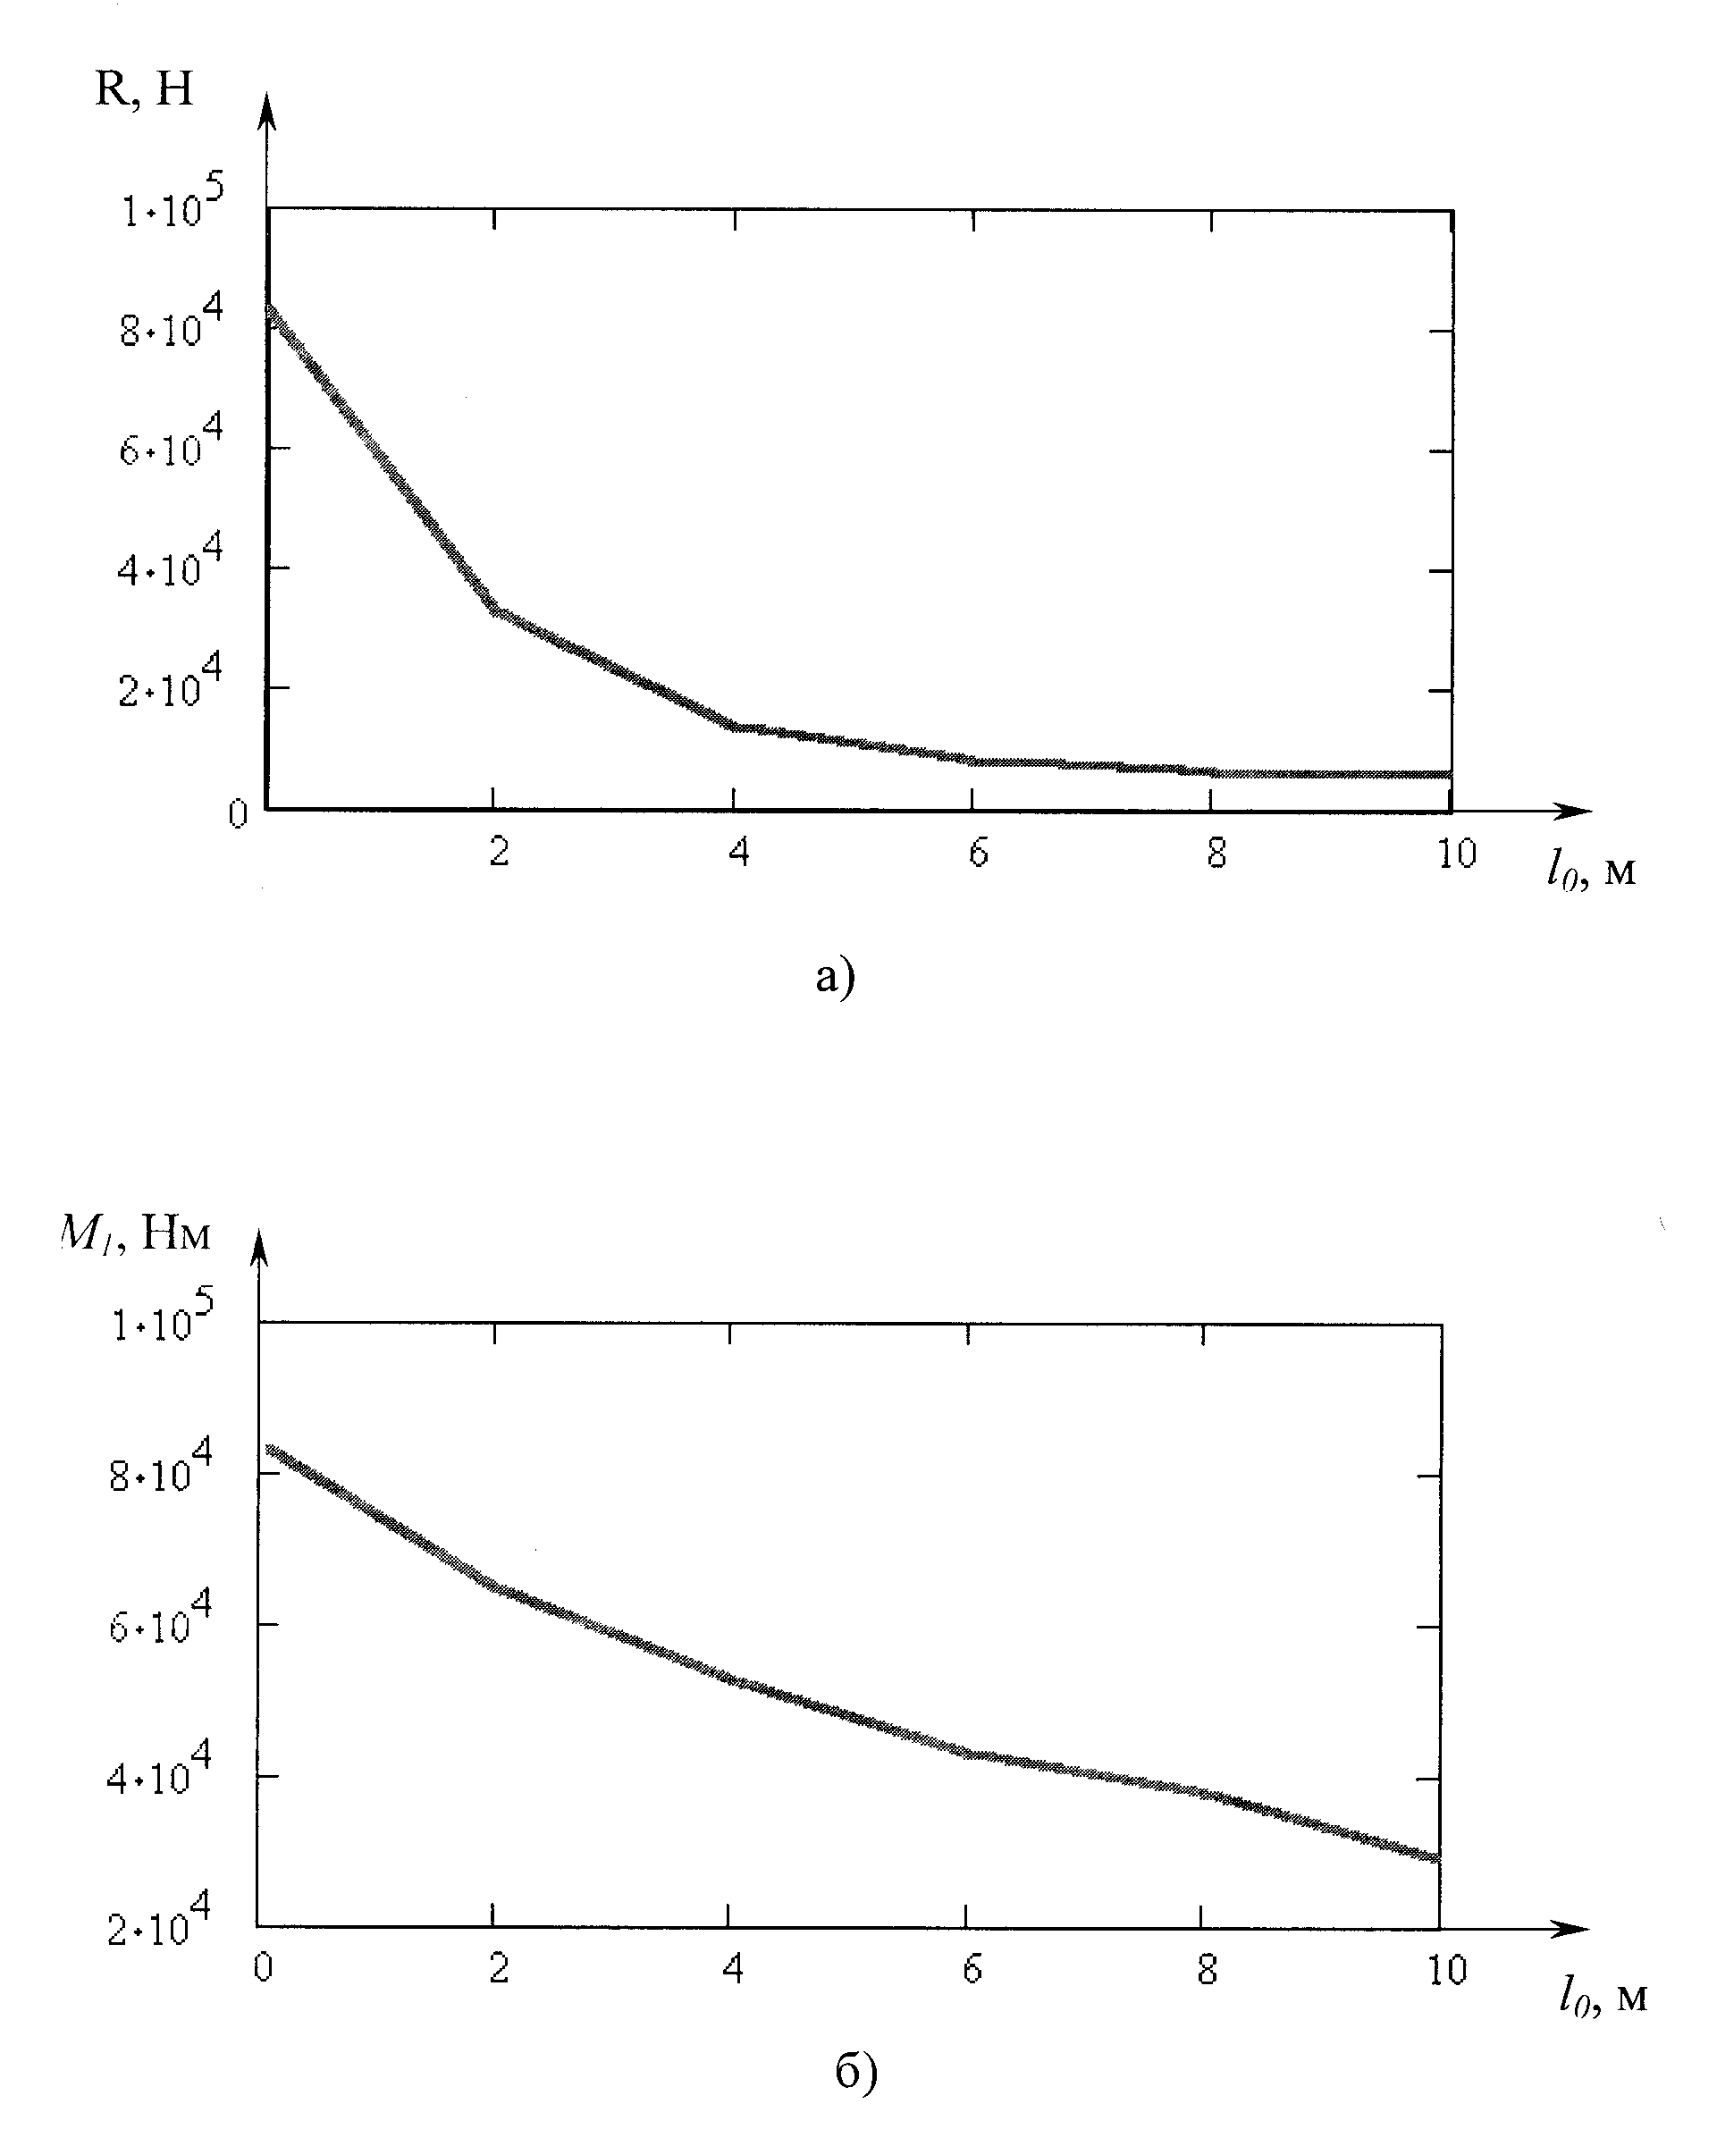 | 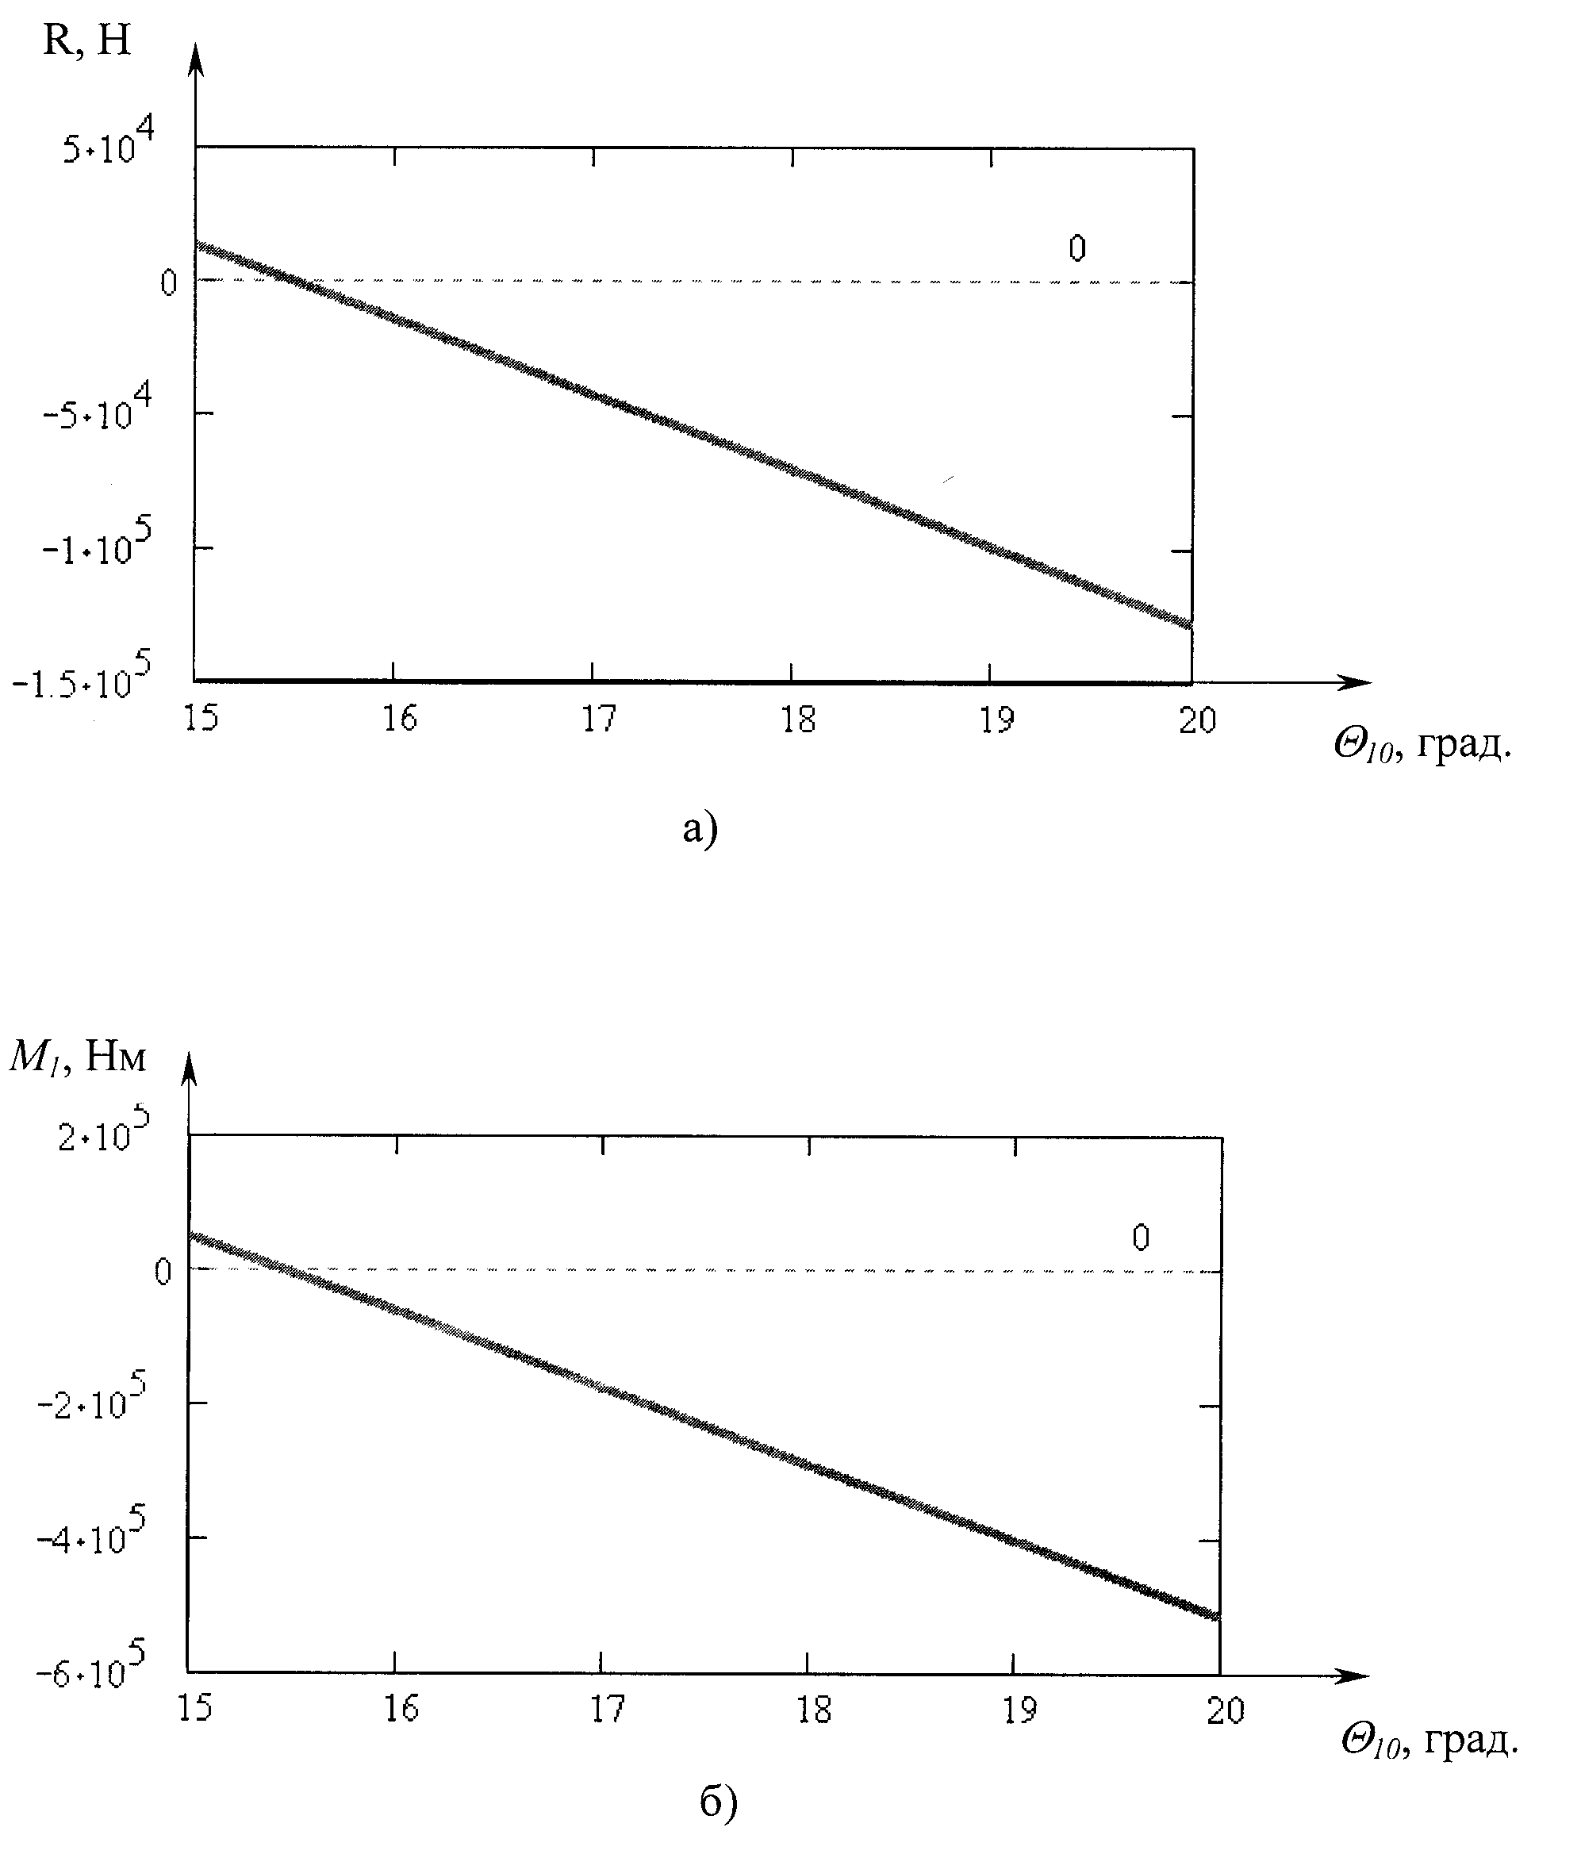
Рисунок 2 – Залежність реакцій на долоті (а) та моменту М₁ на центраторі (б) від відстані l₀ при $Θ_{\text{10}}$ | Рисунок 3 – Залежність реакції на долото (а) та моменту М₁ на центраторі (б) від кута$Θ_{\text{10}}$
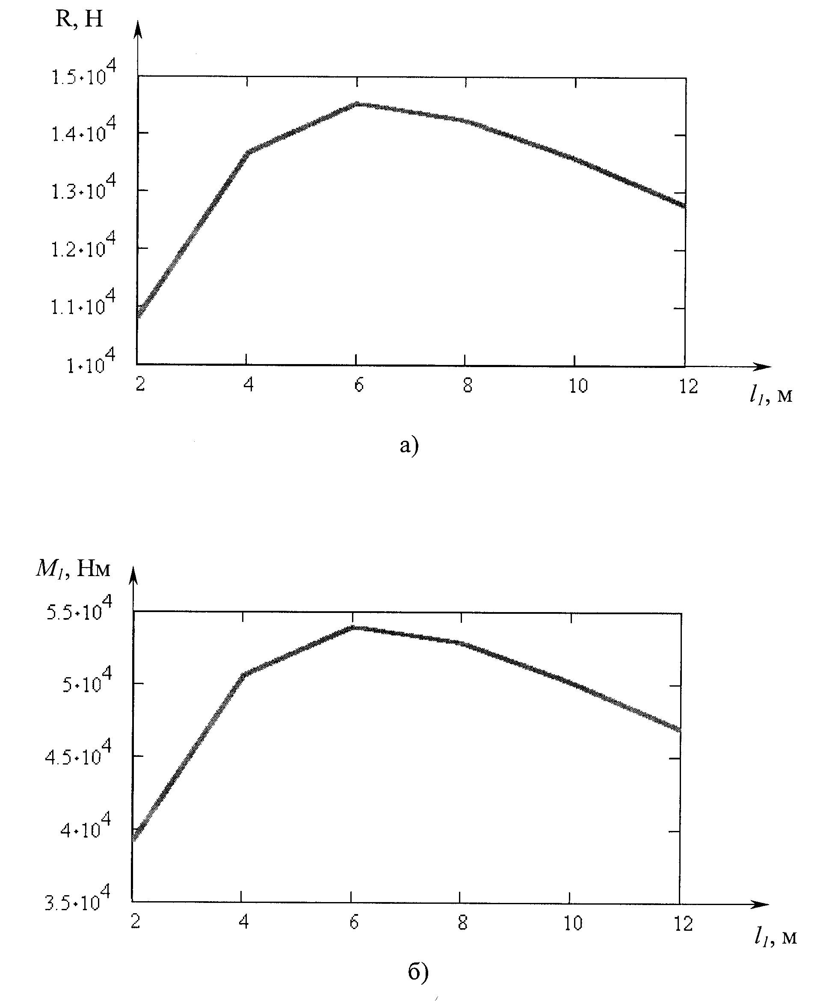 | 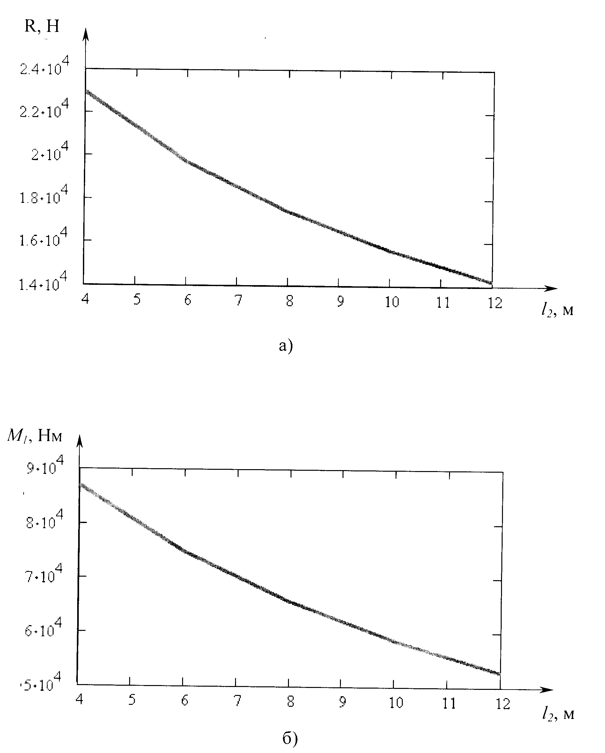
Рисунок 4 – Залежність реакцій на долоті (а) та моменту М₁ на центраторі (б) від відстані l₁ при $Θ=\text{15}°$ | Рисунок 5 – Залежність реакцій на долоті (а) та моменту М₁ на центраторі (б) від відстані l₂ при $Θ=\text{15}°$

Кожному кутові $θ_{\text{10}}$ кривизни свердловини відповідає певний розмір відстані l₀ від долота до першого центратора, при якому момент М₁ в колоні на центраторі і реакція R₀ на долоті приймають нульові значення, тобто R₀=М₁=0. На рис.3 показано, що при $θ_{\text{10}}$=15⁰30/ для розміру l₀ =4м маємо R₀=М₁=0. Вплив розмірів l₁ і l₂, які визначають положення другого і третього центраторів, показано на рис. 4, 5. З рис. 4 знаходимо, що при малому значенні відстані l₁ реакція R₀ і момент М₁ мають невеликі значення. При збільшенні відстані l₁ значення R₀, М₁ зростають і, досягнувши екстремуму, знову зменшуються. Це пояснюється тим, що при l₁≤2м маємо в першому центраторі рухоме защемлення, а при l₁>2м центратор можна розглядати, як шарнір. При збільшенні розміру l₂ значення реакції R₀ і моменту М₁ монотонно зменшується.
Таким чином, запропонована методика розрахунку дає змогу вибрати оптимальні параметри КНБК.

література
- Гасанов И.З. Разработка КНБК с тремя центраторами для стабилизации зенитного угла и азимута ствола наклонной скважины. Теория и практика бурения наклонных скважин //Сб. научных трудов Баку: А_{з}ИНЕФТЕХИМ. 1985- 22с.
- Гасанов И.З., Оганов Г.С. Расчет неориентируемых компоновок низа бурильной колоны с большим количеством опорных элементов // Изв. Вузов. Нефть и газ. - 1991. - №8. - с. 22-26.
- Рудицын М.М., Артемов П.Я., Любашин М.И. Справочное пособие по сопротивлению материалов. – Минск: Высшая школа, 1970.- 630с.

